HA80系列有毒有害智能气体检测仪
产品说明书

北京恒奥德仪器仪表有限公司

- 概述
HA80系列便携式智能气体检测仪，采用了最先进的大规模集成电路技术、国际标准智能化技术水准设计技术及专有数字模拟混合通讯技术而设计的完全智能化的气体检测仪。HA80系列气体检测仪技术先进、性能卓越、稳定性高、可检测的气体种类繁多，具有恢复出厂默认设置和自诊断功能，使用和维护方便，极大的满足了工业现场安全监测对设备高可靠性的要求，广泛应用于石油、化工、环保、冶金、炼化、燃气输配、生化医药、农业等行业。
- 技术特点
- 高精度、高分辨率
- 宽量程，最大量程可达0~50000ppm或0~100%Vol
- 即插即用国际标准智能化传感器，现场维护非常方便
- 独特的LCD带背光设计技术，现场设备的观察、维护不再受光线变化的困扰
- 全量程范围的数字温度补偿
- 通过3个按键可实现查看、设定、校准等功能
- 本安电路设计，外壳防雨、防腐蚀，耐磨损
- 大容量的可充电锂电池及充电保护电路
- 一键恢复功能，让您操作时无后顾之忧
- 技术参数
壳体材料：ABS
外型尺寸：125×52×30mm(L×W×H)
防爆等级：Exia II CT6
防护等级：IP65
整机重量：200g
精 度：±3%F.S.
检测方式：扩散式或泵吸式
浓度单位：ppm、%VOL、%LEL、mg/m3
报警方式：声光、振动
工作温度：-40~70℃
工作湿度：0 ~ 95% RH 非凝露
工作电压：3.6VDC
报警电流：150mA
工作电流：扩散式10mA，泵吸式60mA
电池容量：1800mA，带充电保护电路
充电器规格：4.2VDC, 1A

- 外型图片

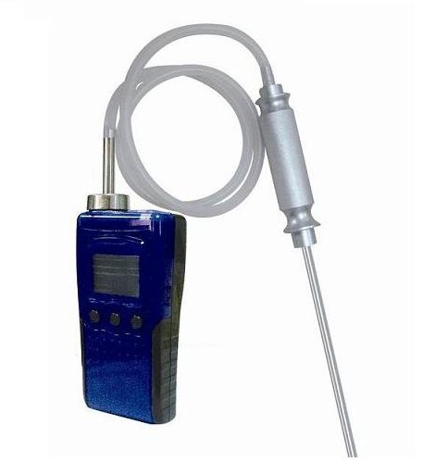
外形尺寸：125×52×30mm (L×W×H)
- 操作说明
5.1 按键定义：本机共设三个按键，⊙键、↑ 键、↓ 键 （从左到右顺序）
⊙键为电源开关并起确认功能，↑ 键为移位键，↓ 键起翻页及数字加减的作用。
5.2 开机方法：
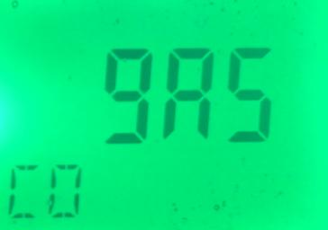
长按 ⊙键5秒钟不放，到了5秒钟后自动开机，开机
以后显示的画面依次为：气体名称、最大量程及
单位和电量，2秒钟后开始显示预热倒计时120秒，
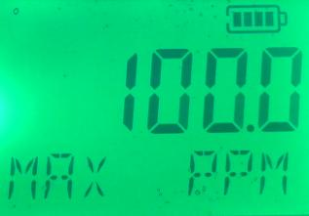
如果不想等待，按一下 ⊙键直接进入正常测量界面，
左下角显示气体种类，此时振动马达及蜂鸣器、指示灯
都报警1 次表示正常启动，如果电量不足或者检测
不到传感器，则一直报警下去，此时如果按一下⊙键
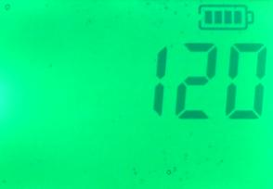
起消音作用，声音及振动马达、指示灯都停止工作，但
是屏幕上“Alarm”字样仍在闪烁，如果是电量不足，
电量图标闪烁，如果是检测不到传感器，显示
“ FAULT” 字样， 此时再按一下⊙键，声音及振动
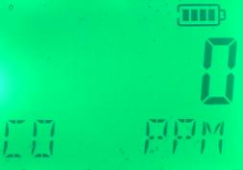
马达、指示灯继续工作。如果仪器是泵吸式，屏幕上就
会显示泵的图标，并且一直在旋转，如果没有泵就不显示
这个图标。右图为正常启动后显示的画面（以CO为例）
6、菜单设置
密码设置：依次按⊙键、↑键、↓键 ，在2秒钟内完成才有效
菜单定义：Z 、S、FS、AL 、AH、CER、DEFA、OUT
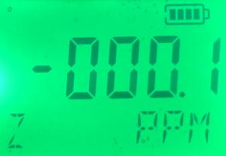
6.1、零点校准 Z
如果传感器出现零点漂移过大，需要
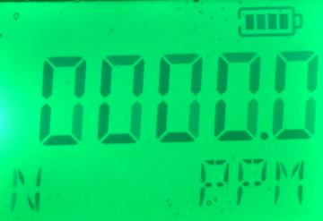
进行零点校正，如图1 所示 图1

零点设置菜单默认为“N”，如图2所示，需要
进行是否操作的确认。 图2
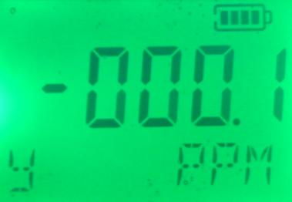
如果确认要校准零点，在零点设置菜单通过
↓ 键修改为“Y”，如图3所示 图3
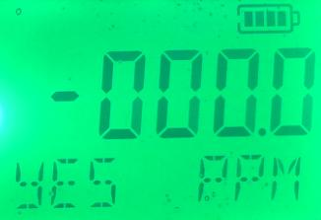
按 ⊙键确认进行零点校准，如果校准成功，
左下角出现 “YES” 字样，如图4所示 图4
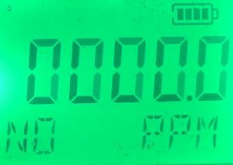
如果校准不成功，左下角出现 “NO” 字样，
如图5所示 图5
6.2、目标点校准 S

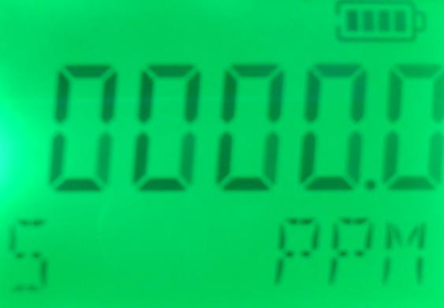
如果传感器使用时间过长，需要进行灵敏度
校正，通过↓ 键选到 “S”选项，按一
下⊙键进行修改，如图6 所示 图6
目标点浓度设置菜单默认为“N”，如图7
所示，需要进行是否操作的确认。 图7
如果确认要校准目标点，在目标点设置菜单通过
↓ 键修改为“Y”，如图8所示 图8

按 ⊙键确认进行目标点校准，如果校准成功，
左下角出现 “YES” 字样，并且数值变为在菜单
“CER”里设置好的值，如图9所示 图9
如果校准不成功，左下角出现 “NO” 字样，
如图10所示 图10
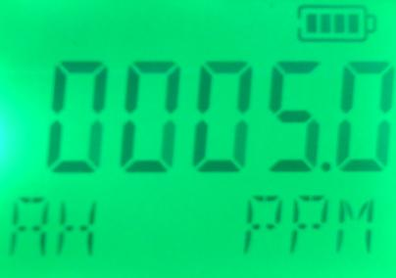
6.3、满量程设置 FS
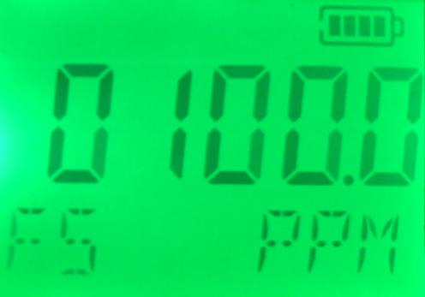
如图11所示，通过↓ 键选到 “FS”
选项，按一下⊙键进行修改，↑键进行
移位，修改后再按⊙键保存。 图11

6.4、一级报警点设置 AL
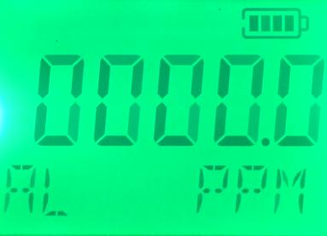
如图12所示，通过↓ 键选到 “AL”
选项，按一下⊙键进行修改，↑键进行
移位，修改后再按⊙键保存。 图12

6.5、二级报警点设置 AH
如图13所示，通过↓ 键选到 “AH”
选项，按一下⊙键进行修改，↑键进行
移位，修改后再按⊙键保存。 图13

6.6、目标点浓度设置 CER
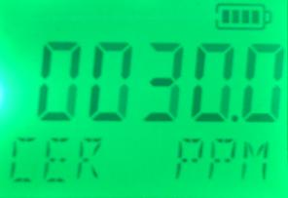
如图14所示，通过↓ 键选到 “CER”
选项，按一下⊙键进行修改，↑键进行
移位，修改后再按⊙键保存。 图14

6.7、恢复出厂默认设置 DEFA
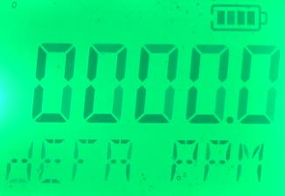
如图15所示，通过↓ 键选到 “DEFA”
选项，按一下⊙键进行修改，需要进行 图15
是否操作的确认。

6.8 退出菜单设置 OUT

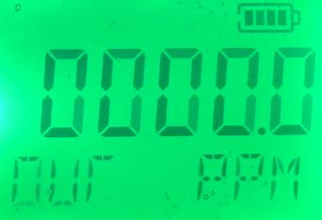
如图17所示，通过↓ 键选到 “OUT”
选项，按一下⊙键进行设置并退出
图17
7. 设备维护
检测仪在正常的使用中，传感器的有效使用寿命为24-36个月。在有效使用寿命期内，每6个月或1年要定期对传感器进行一次标定检查，以保证气体监测准确有效。超过有效使用期的和有故障的传感器必须进行更换。
7.1 传感器更换
在传感器出现故障后，请将仪器寄回厂家更换。
7.2 传感器标定
详见6.2 描述。在标准气体未准备好时请勿操作，万一发生误操作，可以参照6.7描述，恢复出厂默认设置。校准之前参照6.2 描述，预先把要校准的浓度值设置好，再通标准气体，标准气体的流量控制在300毫升/分钟
8．注意事项
- 严禁在现场充电或拆卸仪器
- 严禁带电更换传感器
- 检测仪的标定检查要定期进行
- 超过有效使用期和有故障的传感器要及时更换
- 避免用高于测量量程的气体冲击传感器，此举可能会损坏传感器，人为损坏的情况不在保修范围之内。
9.技术性能及参数
主要技术指标
检测气体 | 量程 | 精度 | 最小读数 | 响应时间
可燃气(E_{X}) | 0-100%LEL | ＜±3%(F.S) | 0.1%LEL | ≤10秒
可燃气(E_{X}) | 0-100%Vol | ＜±3%(F.S) | 0.1%Vol | ≤10秒
甲烷(CH₄) | 0-100%LEL | ＜±3%(F.S) | 0.1%LEL | ≤5秒
甲烷(CH₄) | 0-100%Vol | ＜±3%(F.S) | 0.1%Vol | ≤10秒
氧气(O₂) | 0-30%Vol | ＜±3%(F.S) | 0.01%Vol | ≤15秒
氧气(O₂) | 0-100%Vol | ＜±3%(F.S) | 0.01%Vol | ≤15秒
一氧化碳(CO) | 0-500ppm | ＜±3%(F.S) | 0.1ppm | ≤25秒
一氧化碳(CO) | 0-1000ppm | ＜±3%(F.S) | 0.1ppm | ≤25秒
一氧化碳(CO) | 0-2000ppm | ＜±3%(F.S) | 0.1ppm | ≤25秒
一氧化碳(CO) | 0-20000ppm | ＜±3%(F.S) | 1ppm | ≤25秒
一氧化碳(CO) | 0-100000ppm | ＜±3%(F.S) | 1ppm | ≤25秒
二氧化碳(CO₂) | 0-2000ppm | ＜±3%(F.S) | 1ppm | ≤20秒
二氧化碳(CO₂) | 0-5000ppm | ＜±3%(F.S) | 1ppm | ≤20秒
二氧化碳(CO₂) | 0-10000ppm | ＜±3%(F.S) | 1ppm | ≤30秒
二氧化碳(CO₂) | 0-50000ppm | ＜±3%(F.S) | 1ppm | ≤30秒
二氧化碳(CO₂) | 0-20%Vol | ＜±3%(F.S) | 0.01%Vol | ≤30秒
二氧化碳(CO₂) | 0-50%Vol | ＜±3%(F.S) | 0.01%Vol | ≤30秒
二氧化碳(CO₂) | 0-100%Vol | ＜±3%(F.S) | 0.01%Vol | ≤30秒
甲醛(CH₂O) | 0-10ppm | ＜±3%(F.S) | 0.001ppm | ≤40秒
甲醛(CH₂O) | 0-50ppm | ＜±3%(F.S) | 0.01ppm | ≤40秒
甲醛(CH₂O) | 0-1000ppm | ＜±3%(F.S) | 0.1ppm | ≤50秒
臭氧(O₃) | 0-1ppm | ＜±3%(F.S) | 0.001ppm | ≤30秒
臭氧(O₃) | 0-10ppm | ＜±3%(F.S) | 0.01ppm | ≤30秒
臭氧(O₃) | 0-50ppm | ＜±3%(F.S) | 0.01ppm | ≤30秒
臭氧(O₃) | 0-100ppm | ＜±3%(F.S) | 0.01ppm | ≤30秒
臭氧(O₃) | 0-2000ppm | ＜±3%(F.S) | 0.1ppm | ≤40秒
硫化氢(H₂S) | 0-10ppm | ＜±3%(F.S) | 0.001ppm | ≤30秒
硫化氢(H₂S) | 0-50ppm | ＜±3%(F.S) | 0.01ppm | ≤30秒
硫化氢(H₂S) | 0-100ppm | ＜±3%(F.S) | 0.01ppm | ≤30秒
硫化氢(H₂S) | 0-200ppm | ＜±3%(F.S) | 0.1ppm | ≤30秒
硫化氢(H₂S) | 0-2000ppm | ＜±3%(F.S) | 1ppm | ≤45秒
二氧化硫(SO₂) | 0-10ppm | ＜±3%(F.S) | 0.001ppm | ≤30秒
二氧化硫(SO₂) | 0-20ppm | ＜±3%(F.S) | 0.01ppm | ≤30秒
二氧化硫(SO₂) | 0-100ppm | ＜±3%(F.S) | 0.01ppm | ≤30秒
二氧化硫(SO₂) | 0-500ppm | ＜±3%(F.S) | 0.1ppm | ≤45秒
二氧化硫(SO₂) | 0-2000ppm | ＜±3%(F.S) | 1ppm | ≤60秒
二氧化硫(SO₂) | 0-5000ppm | ＜±3%(F.S) | 1ppm | ≤60秒
一氧化氮(NO) | 0-25ppm | ＜±3%(F.S) | 0.01ppm | ≤60秒
一氧化氮(NO) | 0-100ppm | ＜±3%(F.S) | 0.01ppm | ≤60秒
一氧化氮(NO) | 0-2000ppm | ＜±3%(F.S) | 1ppm | ≤60秒
二氧化氮(NO₂) | 0-20ppm | ＜±3%(F.S) | 0.01ppm | ≤25秒
二氧化氮(NO₂) | 0-200ppm | ＜±3%(F.S) | 0.1ppm | ≤25秒
二氧化氮(NO₂) | 0-1000ppm | ＜±3%(F.S) | 0.1ppm | ≤50秒
二氧化氮(NO₂) | 0-5000ppm | ＜±3%(F.S) | 0.1ppm | ≤50秒
氯气(CL₂) | 0-10ppm | ＜±3%(F.S) | 0.001ppm | ≤30秒
氯气(CL₂) | 0-20ppm | ＜±3%(F.S) | 0.01ppm | ≤30秒
氯气(CL₂) | 0-200ppm | ＜±3%(F.S) | 0.1ppm | ≤30秒
氨气(NH₃₎ | 0-50ppm | ＜±3%(F.S) | 0.01ppm | ≤50秒
氨气(NH₃₎ | 0-100ppm | ＜±3%(F.S) | 0.01ppm | ≤50秒
氨气(NH₃₎ | 0-1000ppm | ＜±3%(F.S) | 0.1ppm | ≤60秒
氨气(NH₃₎ | 0-5000ppm | ＜±3%(F.S) | 1ppm | ≤60秒
氨气(NH₃₎ | 0-100%LEL | ＜±3%(F.S) | 0.1%LEL | ≤10秒
氢气(H₂) | 0-100%LEL | ＜±3%(F.S) | 0.1%LEL | ≤10秒
氢气(H₂) | 0-1000ppm | ＜±3%(F.S) | 0.1ppm | ≤60秒
氢气(H₂) | 0-20000ppm | ＜±3%(F.S) | 1ppm | ≤60秒
氢气(H₂) | 0-40000ppm | ＜±3%(F.S) | 1ppm | ≤60秒
氢气(H₂) | 0-100%Vol | ＜±3%(F.S) | 0.1%Vol | ≤30秒
氰化氢(HCN) | 0-30ppm | ＜±3%(F.S) | 0.01ppm | ≤60秒
氰化氢(HCN) | 0-100ppm | ＜±3%(F.S) | 0.01ppm | ≤60秒
氯化氢(HCL) | 0-20ppm | ＜±3%(F.S) | 0.01ppm | ≤60秒
氯化氢(HCL) | 0-200ppm | ＜±3%(F.S) | 0.1ppm | ≤60秒
磷化氢(PH₃) | 0-5 ppm | ＜±3%(F.S) | 0.001ppm | ≤25秒
磷化氢(PH₃) | 0-25 ppm | ＜±3%(F.S) | 0.01ppm | ≤25秒
磷化氢(PH₃) | 0-2000 ppm | ＜±3%(F.S) | 1ppm | ≤60秒
二氧化氯(CL O₂) | 0-1ppm | ＜±3%(F.S) | 0.001ppm | ≤40秒
二氧化氯(CL O₂) | 0-10ppm | ＜±3%(F.S) | 0.01ppm | ≤40秒
二氧化氯(CL O₂) | 0-100ppm | ＜±3%(F.S) | 0.01ppm | ≤60秒
环氧乙烷(ETO) | 0-100ppm | ＜±3%(F.S) | 0.01ppm | ≤120秒
环氧乙烷(ETO) | 0-1000ppm | ＜±3%(F.S) | 0.1ppm | ≤120秒
环氧乙烷(ETO) | 0-100%LEL | ＜±3%(F.S) | 1%LEL | ≤30秒
光气(COCL₂) | 0-1ppm | ＜±3%(F.S) | 0.001ppm | ≤50秒
硅烷(SiH₄) | 0-1ppm | ＜±3%(F.S) | 0.001ppm | ≤60秒
硅烷(SiH₄) | 0-50ppm | ＜±3%(F.S) | 0.01ppm | ≤60秒
氟气(F₂) | 0-1ppm | ＜±3%(F.S) | 0.001ppm | ≤60秒
氟气(F₂) | 0-10ppm | ＜±3%(F.S) | 0.01ppm | ≤60秒
氟气(F₂) | 0-100ppm | ＜±3%(F.S) | 0.1ppm | ≤60秒
氟化氢(HF) | 0-10ppm | ＜±3%(F.S) | 0.01ppm | ≤40秒
氟化氢(HF) | 0-50ppm | ＜±3%(F.S) | 0.01ppm | ≤40秒
溴化氢(HBr) | 0-50ppm | ＜±3%(F.S) | 0.01ppm | ≤60秒
乙硼烷(B₂H₆) | 0-10ppm | ＜±3%(F.S) | 0.001ppm | ≤60秒
砷化氢(AsH₃) | 0-1ppm | ＜±3%(F.S) | 0.001ppm | ≤60秒
砷化氢(AsH₃) | 0-10ppm | ＜±3%(F.S) | 0.01ppm | ≤60秒
锗烷(GeH₄) | 0-2ppm | ＜±3%(F.S) | 0.001ppm | ≤60秒
锗烷(GeH₄) | 0-20ppm | ＜±3%(F.S) | 0.01ppm | ≤60秒
肼, 联氨(N₂H₄) | 0-1ppm | ＜±3%(F.S) | 0.001ppm | ≤60秒
肼, 联氨(N₂H₄) | 0-300ppm | ＜±3%(F.S) | 0.1ppm | ≤60秒
四氢噻吩(THT) | 0-50mg/m3 | ＜±3%(F.S) | 0.01 mg/m3 | ≤60秒
溴气(Br₂) | 0-10ppm | ＜±3%(F.S) | 0.001ppm | ≤60秒
溴气(Br₂) | 0-50ppm | ＜±3%(F.S) | 0.01ppm | ≤60秒
乙炔(C₂ H₂) | 0-100%LEL | ＜±3%(F.S) | 0.1%LEL | ≤30秒
乙炔(C₂ H₂) | 0-100ppm | ＜±3%(F.S) | 0.01ppm | ≤60秒
乙炔(C₂ H₂) | 0-1000ppm | ＜±3%(F.S) | 0.1ppm | ≤60秒
乙烯(C₂ H₄) | 0-100%LEL | ＜±3%(F.S) | 0.1%LEL | ≤30秒
乙烯(C₂ H₄) | 0-100ppm | ＜±3%(F.S) | 0.01ppm | ≤60秒
乙烯(C₂ H₄) | 0-1000ppm | ＜±3%(F.S) | 0.1ppm | ≤60秒
乙醛 | 0-10ppm | ＜±3%(F.S) | 0.01ppm | ≤60秒
乙醇(C₂ H₆O) | 0-100%LEL | ＜±3%(F.S) | 0.1%LEL | ≤30秒
乙醇(C₂ H₆O) | 0-100ppm | ＜±3%(F.S) | 0.01ppm | ≤60秒
乙醇(C₂ H₆O) | 0-2000ppm | ＜±3%(F.S) | 1ppm | ≤60秒
甲醇(CH₆O) | 0-100%LEL | ＜±3%(F.S) | 0.1%LEL | ≤30秒
甲醇(CH₆O) | 0-100ppm | ＜±3%(F.S) | 0.01ppm | ≤60秒
甲醇(CH₆O) | 0-2000ppm | ＜±3%(F.S) | 1ppm | ≤60秒
二硫化碳(CS₂) | 0-50ppm | ＜±3%(F.S) | 0.01ppm | ≤60秒
丙烯腈 | 0-50ppm | ＜±3%(F.S) | 0.01ppm | ≤60秒
丙烯腈 | 0-100ppm | ＜±3%(F.S) | 0.01ppm | ≤60秒
丙烯腈 | 0-2000ppm | ＜±3%(F.S) | 1ppm | ≤30秒
甲胺 | 0-50ppm | ＜±3%(F.S) | 0.01ppm | ≤60秒
氮气(N₂) | 0-100%Vol | ＜±3%(F.S) | 0.01%Vol | ≤30秒
典气(I₂) | 0-50ppm | ＜±3%(F.S) | 0.01ppm | ≤30秒
氮氧化物(NO_{X}) | 0-100ppm | ＜±3%(F.S) | 0.01ppm | ≤30秒
氮氧化物(NO_{X}) | 0-5000ppm | ＜±3%(F.S) | 1ppm | ≤60秒
苯(C₆ H₆) | 0-200ppm | ＜±3%(F.S) | 0.1ppm | ≤30秒
甲苯(C₇ H₈) | 0-200ppm | ＜±3%(F.S) | 0.1ppm | ≤30秒
二甲苯(C₈ H₁₀) | 0-200ppm | ＜±3%(F.S) | 0.1ppm | ≤30秒
苯乙烯(C₈ H₈) | 0-200ppm | ＜±3%(F.S) | 0.1ppm | ≤30秒
苯乙烯(C₈ H₈) | 0-6000ppm | ＜±3%(F.S) | 1ppm | ≤30秒
氯乙烯(C₂ H₃CL) | 0-200ppm | ＜±3%(F.S) | 0.1ppm | ≤30秒
三氯乙烯(C₂ HCL₃) | 0-200ppm | ＜±3%(F.S) | 0.1ppm | ≤30秒
四氯乙烯(C₂ CL₄) | 0-200ppm | ＜±3%(F.S) | 0.1ppm | ≤30秒
溴甲烷(CH₃ Br) | 0-200ppm | ＜±3%(F.S) | 0.1ppm | ≤30秒
硫酰氟(SO₂ F₂) | 0-200ppm | ＜±3%(F.S) | 0.1ppm | ≤30秒

注：其它未在上表列出的气体可来电咨询。
电话：010-51658042

